2023年度
盐边钒钛产业开发区管理委员会
部门决算
目录

公开时间：2024年10月28 日

第一部分 部门概况...................................................4
一、部门职责....................................................5
二、机构设置....................................................5
第二部分 2023年度部门决算情况说明..................................5
一、收入支出决算总体情况说明....................................5
二、收入决算情况说明............................................6
三、支出决算情况说明............................................7
四、财政拨款收入支出决算总体情况说明................... ..........8
五、一般公共预算财政拨款支出决算情况说明.........................8
六、一般公共预算财政拨款基本支出决算情况说明....................12
七、财政拨款“三公”经费支出决算情况说明........................13
八、政府性基金预算支出决算情况说明..............................14
九、国有资本经营预算支出决算情况说明............................14
十、其他重要事项的情况说明......................................15
第三部分 名词解释..................................................18
第四部分 附件......................................................22
第五部分 附表......................................................40
一、收入支出决算总表............................................40
二、收入决算表..................................................40
三、支出决算表..................................................40
四、财政拨款收入支出决算总表....................................40
五、财政拨款支出决算明细表......................................40
六、一般公共预算财政拨款支出决算表..............................40
七、一般公共预算财政拨款支出决算明细表..........................40
八、一般公共预算财政拨款基本支出决算明细表......................40
九、一般公共预算财政拨款项目支出决算表..........................40
十、政府性基金预算财政拨款收入支出决算表.......................40
十一、国有资本经营预算财政拨款收入支出决算表...................40
十二、国有资本经营预算财政拨款支出决算表.......................40
十三、财政拨款“三公”经费支出决算表...........................40

第一部分 部门概况

一、部门职责
盐边钒钛产业开发区管理委员会（以下简称管委会）为县委、县政府派出机构，根据县政府授权，统一领导和管理园区经济发展工作，主要职责：
（一）负责机关和所属事业单位财政预算、决算的编制和管理工作。负责组织协调税收、非税收入征管和税收政策的落实工作。承担财政支付、财务管理、合同管理等工作。负责项目纪检监察、审计等工作。负责劳动服务和劳动纠纷调剂等工作。组织办理人大代表建议、政协委员提案。负责党建、意识形态、党风廉政 建设、精神文明建设、群团、统一战线等相关工作。负责行政 应诉、行政复议、行政调解、规范性文件合法性审查及备案。承担普法宣传、新闻宣传等工作，组织策划重大营销宣传活动事项。
（二）负责项目建设的方案、初步设计、施工图设计、概算及预结算管理。负责管理区域内自然资源综合开发利用和国土空间生态修复，组织实施最严格的耕地保护制度，负责地质灾害防治以及矿产资源管理等工作。参与开发区土地利用总体规划、年度计划的编制、审查工作；负责宣传贯彻落实国家、省、市征地拆迁安置补偿法律、法规和相关政策，编制开发区征地拆迁工作计划、实施方案和资金计划。负责园林绿化、市政基础设施管护。承担权限范围内行政执法工作。负责执法清单制度建设、动态调整等工作。
（三）负责建设项目的统筹管 理，负责建设手续办理的“一站式”服务工作。负责编制开发区产业项目征地拆迁工作计划、实施方案和资金计划。负责产业项目的协调服务、推进等工作。负责开发区营商环境和社会信用体系建设。负责经济管理、固定资产投资等相关工作。负责产业发展、节能减排、经济运行统计分析和扶持企业发展等工 作。牵头负责开发区放管服改革、行政审批和政务服务工作，受理、审批县政府授权的行政审批服务事项。
（四）负责安全生产（含危险化学品安全）的综合监督 管理，配合做好职业健康工作。对安全生产和应急管理目标任 务进行分解，并对责任单位进行检查和考核。对重点行业、重点部位、重要环节、重要时期要督促检查责任落实，督促事故隐患、自然灾害隐患整改。配合相关部门进行事故调查、处理， 积极协助事故企业做好善后处理工作。对企业负责人、安全管理人员、特种作业人员接受培训、持证上岗情况进行检查。督促企业落实森林草原防灭火工作。建立、实施属地范围生态环境保护责任制。负责环境保护法律法规政策宣传，指导辖区内企事业单位落实环境保护法律法规和政策措施；负责辖区内环境隐患的排查和治理，实施网格化管理，发现环境违法问题及时向上级党委、政府和有关部门报告，配合有关部门查处环境违法行为；会同有关部门调解辖区内环境污染和生态破坏纠 纷，协助处理环境突发事件，保障辖区环境安全；监督辖区内企事业单位环境污染防治，组织实施辖区内环境基础设施规划建设运营管理，做好辖区内环境卫生清扫保洁日常管理。

二、机构设置
盐边钒钛产业开发区管理委员会下属二级预算单位0个，其中行政单位0个，参照公务员法管理的事业单位0个，其他事业单位0个。

第二部分 2023年度部门决算情况说明

- 收入支出决算总体情况说明
2023年度收、支总计均为36208.61万元。与2022年度相比，收、支总计各增16485.33万元，增长83.58%。主要变动原因是增加了盐边钒钛产业开发区钛材加工园基础建设项目二期工程款和根据攀财资建【2023】40号文下达2022年省级绿色低碳优势产业重点园区补助资金及人员经费等。

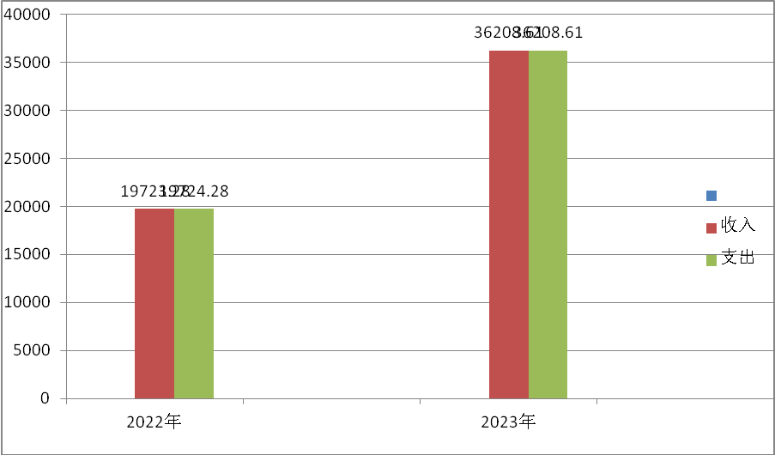

- 收入决算情况说明

2023年度本年收入合计36208.61万元，其中：一般公共预算财政拨款收入2408.61万元，占6.65%；政府性基金预算财政拨款收入33500万元，占92.52%；国有资本经营预算财政拨款收入0万元，占0%；上级补助收入0万元，占0%；事业收入0万元，占0%；经营收入0万元，占0%；附属单位上缴收入0万元，占0%；其他收入300万元，占0.83%。

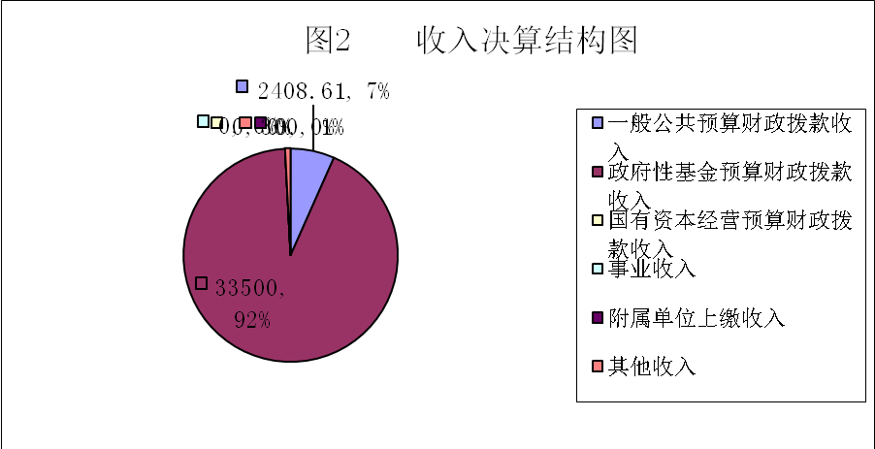

- 支出决算情况说明

2023年度本年支出合计36208.61万元，其中：基本支出508.01万元，占1.4%；项目支出35700.6万元，占98.6%；上缴上级支出0万元，占0%；经营支出0万元，占0%；对附属单位补助支出0万元，占0%。
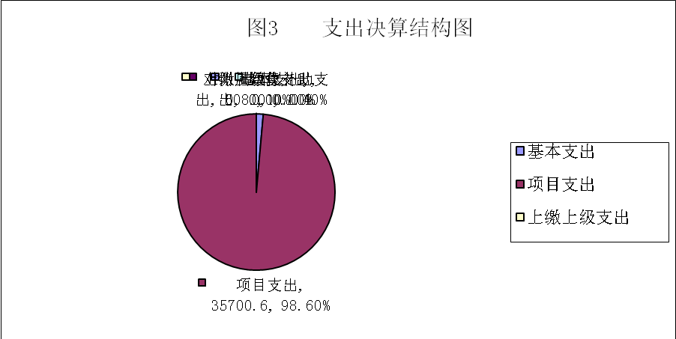

四、财政拨款收入支出决算总体情况说明

2023年度财政拨款收、支总计均为35908.61万元。与2022年度相比，财政拨款收、支总计各增加16185.33万元，增长82.06%。主要变动原因是增加了盐边钒钛产业开发区钛材加工园基础建设项目二期工程款和钒钛投资集团有限公司注册资本金等项目资金。

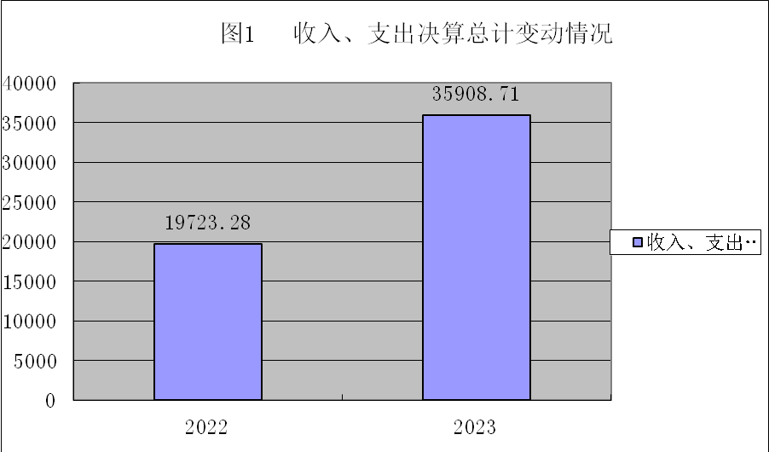

五、一般公共预算财政拨款支出决算情况说明

（一）一般公共预算财政拨款支出决算总体情况

2023年度一般公共预算财政拨款支出2408.61万元，占本年支出合计的6.7%。与2022年度相比，一般公共预算财政拨款支出增加1483.96万元，增长160.49%。主要变动原因是增加了盐边钒钛投资集团有限公司注册资金本金项目。

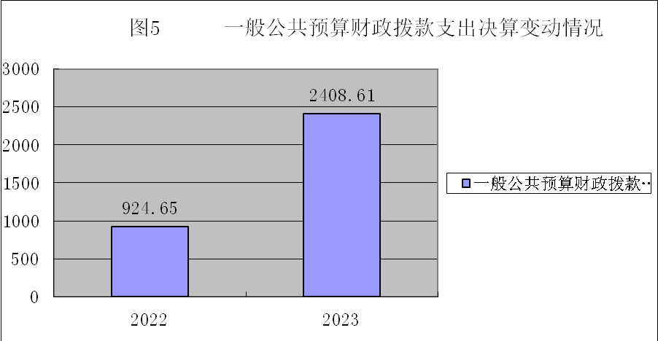

（二）一般公共预算财政拨款支出决算结构情况
2023年度一般公共预算财政拨款支出2408.61万元，主要用于以下方面:一般公共服务支出535.83万元，占22.25%；教育支出0万元，占0%；科学技术支出0万元，占0%；文化旅游体育与传媒支出0万元，占0%；社会保障和就业支出73.89万元，占3.07%；卫生健康支出36.19万元，占1.5%；节能环保支出101万元，占4.19%；住房保障支出32.1万元，占1.33%；灾害防治及应急管理支出29.6万元，占1.23%；其他支出1600万元，占66.43%。

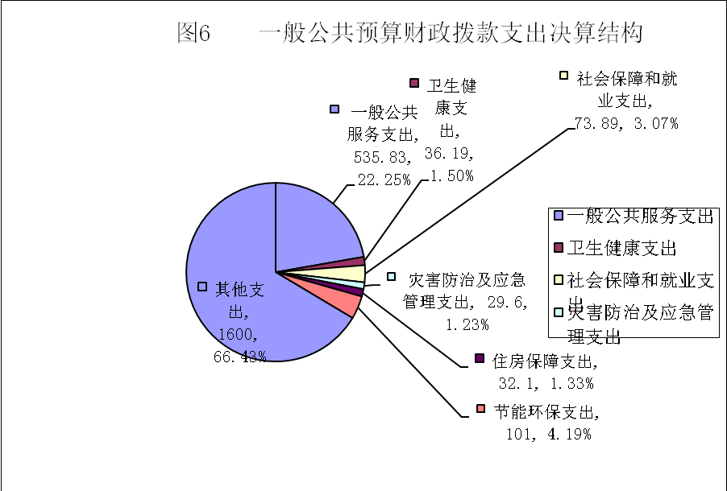

（三）一般公共预算财政拨款支出决算具体情况

2023年度一般公共预算支出决算数为2408.61万元，完成预算100%。其中：
1.一般公共服务（类）政府办公厅（室 ）及相关机构（款）行政运行（项）: 支出决算为158.7万元，完成预算100%，决算数与预算数持平。
2. 一般公共服务（类）政府办公厅（室 ）及相关机构（款）一般行政管理事务（项）：支出决算为170万元，完成预算100%，决算数与预算数持平。
3. 一般公共服务（类）政府办公厅（室 ）及相关机构（款）事业运行（项）：支出决算为207.13万元，完成100%，决算数与预算数持平。
4.社会保障和就业（类）行政事业单位养老支出（款）行政单位离退休（项）: 支出决算为0.13万元，完成预算100%，决算数与预算数持平。
5. 社会保障和就业（类）行政事业单位养老支出（款）事业单位离退休（项）：支出决算为1.79万元，完成100%，决算数与预算数持平。
6.社会保障和就业（类）行政事业单位养老支出（款）机关事业单位养老保险缴费支出（项）：支出决算为44.59万元，完成100%，决算数与预算数持平。
7.社会保障和就业（类）行政事业单位养老支出（款）机关事业单位职业年金缴费支出（项）：支出决算为22.51万元，完成100%，决算数与预算数持平。
8.社会保障和就业（类）抚恤（款）伤残抚恤（项）：支出决算为1.86万元，完成100%，决算数与预算数持平。
9.卫生健康（类）行政事业单位医疗（款）行政单位医疗（项）:支出决算为11.31万元，完成预算100%，决算数与预算数持平。
10.卫生健康（类）行政事业单位医疗（款）事业单位医疗（项）:支出决算为10.15万元，完成预算100%，决算数与预算数持平。
11.卫生健康（类）行政事业单位医疗（款）公务员医疗补助（项）:支出决算为1.14万元，完成预算100%，决算数与预算数持平。
12.卫生健康（类）行政事业单位医疗（款）其他行政事业单位医疗支出（项）:支出决算为13.59万元，完成预算100%，决算数与预算数持平。
13.节能环保（类）污染防治（款）其他污染防治支出（项）：支出决算为91万元，完成预算100%，决算数与预算数持平。
14.节能环保（类）其他节能环保支出（款）其他节能环保支出（项）：支出决算为10万元，完成100%，决算数与预算数持平。
15.住房保障（类）住房改革支出（款）住房公积金（项）：支出决算为32.1万元，完成预算100%，决算数与预算数持平。
16.灾害防治及应急管理（类）应急管理事务（款）灾害风险防治（项）：支出决算为29.6万元，完成预算100%，决算数与预算数持平。
17.其他支出（类）其他支出（款）其他支出（项）：支出决算为1600万元，完成预算100%，决算数与预算数持平。
六、一般公共预算财政拨款基本支出决算情况说明
2023年度一般公共预算财政拨款基本支出508.01万元，其中：
人员经费474.31万元，主要包括：基本工资、津贴补贴、奖金、绩效工资、机关事业单位基本养老保险缴费、职业年金缴费、其他社会保障缴费、其他工资福利支出、抚恤金、生活补助、医疗费补助、住房公积金。
公用经费33.71万元，主要包括：办公费、水费、电费、邮电费、差旅费、维修（护）费、培训费、劳务费、委托业务费、工会经费、福利费、其他交通费等。

七、财政拨款“三公”经费支出决算情况说明

（一）“三公”经费财政拨款支出决算总体情况说明
2023年度“三公”经费财政拨款支出决算为0万元，完成预算0%，较上年度减少0.13万元，下降100%。决算数小于预算数的主要原因是落实过紧日子要求，厉行节约，从严控制和压缩“三公”经费支出。

（二）“三公”经费财政拨款支出决算具体情况说明
2023年度“三公”经费财政拨款支出决算中，因公出国（境）费支出决算0万元，占0%；公务用车购置及运行维护费支出决算0万元，占0%；公务接待费支出决算0万元，占0%。具体情况如下：
1.因公出国（境）经费支出0万元，完成预算0%。全年安排因公出国（境）团组0次，出国（境）0人。因公出国（境）支出决算与2022年度持平，无因公出国（境）情况产生。
2.公务用车购置及运行维护费支出0万元,完成预算0%。公务用车购置及运行维护费支出决算与2022年度持平。
其中：公务用车购置支出0万元。全年按规定更新购置公务用车0辆，其中：轿车0辆、金额0万元，越野车0辆、金额0万元，载客汽车0辆、金额0万元。截至2023年12月31日，单位共有公务用车0辆，其中：轿车0辆、越野车0辆、载客汽车0辆。
公务用车运行维护费支出0万元。
3.公务接待费支出0万元，完成预算0%。公务接待费支出决算比2022年度减少0.16万元，下降100%。主要原因是落实过紧日子要求，厉行节约，从严控制和压缩相关经费支出。其中：
国内公务接待支出0万元。
外事接待支出0万元。

八、政府性基金预算支出决算情况说明
2023年度政府性基金预算财政拨款支出33500万元。主要用于盐边钒钛产业开发区钛材加工园基础设施建设项目二期工程。
- 国有资本经营预算支出决算情况说明
2023年度国有资本经营预算财政拨款支出0万元。部门没有国有资本经营预算拨款收入，也没有使用国有资本经营预算拨款安排的支出。
- 其他重要事项的情况说明

（一）机关运行经费支出情况
2023年度，盐边钒钛产业开发区管理委员会机关运行经费支出33.71万元，比2022年度增加1.48万元，增长4.59%。主要原因是增加了人员。

（二）政府采购支出情况
2023年度，盐边钒钛产业开发区管理委员会政府采购支出总额130万元，其中：政府采购货物支出0万元、政府采购工程支出0万元、政府采购服务支出130万元。主要用于编制攀枝花钒钛化工园区（安宁片区）总体规划和规划环评报告。授予中小企业合同金额0万元，占政府采购支出总额的0%，其中：授予小微企业合同金额0万元，占政府采购支出总额的0%。

（三）国有资产占有使用情况
截至2023年12月31日，盐边钒钛产业开发区管理委员会共有车辆0辆，其中：主要领导干部用车0辆、机要通信用车0辆、应急保障用车0辆、其他用车0辆。单价50万元以上通用设备0台（套），单价100万元以上专用设备（不含车辆）0台（套）。

（四）预算绩效管理情况
根据预算绩效管理要求，本单位在2023年度预算编制阶段，组织对红格南矿区产业发展专项规划项目和园区发展建设专项经费等2个项目开展了预算事前绩效评估，对2个项目编制了绩效目标，预算执行过程中，选取5个项目开展绩效监控，组织对5个项目开展绩效自评。年终执行完毕后，对所有项目开展了绩效目标自评，自评绩效自评表详见第四部分附件。
本部门按要求对2023年部门整体支出开展绩效自评，从评价情况来看2023年管委会部门预算支出进度基本与预算相符，财务制度、内控制度健全、规范，账务处理及时，会计核算规范，绩效有所提高。
组织对2023年度一般公共预算、政府性基金预算、国有资本经营预算、社会保险基金预算以及资本资产、债券资金等全面开展绩效自评，形成盐边钒钛产业开发区管理委员会部门整体（含部门预算项目）绩效自评报告、红格南矿区产业发展规划等专项预算项目绩效自评报告，其中，盐边钒钛产业开发区管理委员会部门整体（含部门预算项目）绩效自评得分为95分，绩效自评综述：根据年初绩效目标，参照经费管理使用要求和相应项目实施方案要求进行收支管理，做到专款专用，投入到位，发挥效益；红格南矿区产业发展专项规划预算项目绩效自评得分:93分，绩效自评综述：编制红格南矿区产业发展专项规划，统筹考虑红格南矿区总规模以及近期、中远期发展规模，产业发展思路、发展目标、发展重点任务、功能分区和产业总体空间布局等，提升园区经济、社会、生态方面有指导作用。可以有效指导产业可持续发展。攀枝花钒钛化工园区（安宁片区）总体规划及环评报告预算项目绩效自评得分为94分，绩效自评综述：攀枝花钒钛化工园区（安宁片区）总体规划及规划环评报告是指导化工园区产业项目入驻的重要规划及规划环评依据，是产业项目顺利实施的重要基础工作，提升园区经济、社会、生态方面有指导作用。可以有效指导产业可持续发展。盐边钒钛产业开发区钛材加工园基础设施建设项目二期工程预算项目绩效自评得分96分，绩效自评综述：目前项目仍在建设过程中，暂未产生效益，待建成后标准化厂房出租可以有效带动当地就业现状拉动该区域经济快速增长改善乡镇群众生活水平。盐边钒钛投资集团有限公司注册资本金预算项目绩效自评得分95分，绩效自评综述：公司作为县属国有独资企业，依法依规开展经营活动，运行良好。绩效自评报告详见附件。

第三部分 名词解释

1.财政拨款收入：指单位从同级财政部门取得的财政预算资金。
2.事业收入：指事业单位开展专业业务活动及辅助活动取得的收入。
3.其他收入：指单位取得的除上述收入以外的各项收入。
4.年初结转和结余：指以前年度尚未完成、结转到本年按有关规定继续使用的资金。
5.年末结转和结余：指单位按有关规定结转到下年或以后年度继续使用的资金。
6.一般公共服务（类）政府办公厅（室 ）及相关机构（款）行政运行（项）指反映政府办公厅（室）及相关机构事务的行政单位基本支出。
7. 一般公共服务（类）政府办公厅（室 ）及相关机构（款）一般行政管理事务（项）指反映行政单位（包括实行公务员管理的事业单位）未单独设置项级科目的其他项目支出。
8. 一般公共服务（类）政府办公厅（室 ）及相关机构（款）事业运行（项）指反映事业单位的基本支出，不包括行政单位（包括实行公务中国风管理的事业单位）后勤服务中心、医务室等附属事业单位。
9.社会保障和就业（类）行政事业单位养老支出（款）行政单位离退休（项）反映行政单位（包括实行公务员管理的事业单位）开支的离退休经费。
10. 社会保障和就业（类）行政事业单位养老支出（款）事业单位离退休（项）反映事业单位开支的离退休经费。
11.社会保障和就业（类）行政事业单位养老支出（款）机关事业单位养老保险缴费支出（项）反映机关事业单位实施养老保险制度由单位缴纳的基本养老保险费支出。
12. 社会保障和就业（类）行政事业单位养老支出（款）机关事业单位职业年金缴费支出（项）反映机关事业单位实施养老保险制度由单位实际缴纳的职业年金支出（含职业年金补记支出）。
13.社会保障和就业（类）抚恤（款）伤残抚恤（项）反映按规定用于伤残人员的抚恤金和按规定开支的各种伤残补助费。
14.卫生健康（类）行政事业单位医疗（款）行政单位医疗（项）反映财政部门安排的行政单位（包括实行公务员管理的事业单位，下同）基本医疗保险缴费经费，未参加医疗保险的行政单位的公费医疗经费，按国家规定享受离休人员、红军老战士待遇人员的医疗经费。
15.卫生健康（类）行政事业单位医疗（款）事业单位医疗（项）反映财政部门安排的事业单位基本医疗保险缴费经费，未参加医疗保险的事业单位的公费医疗经费，按国家规定享受离休人员待遇的医疗经费。
16.卫生健康（类）行政事业单位医疗（款）公务员医疗补助（项）反映财政部门安排的公务员医疗补助经费。
17.卫生健康（类）行政事业单位医疗（款）其他行政事业单位医疗支出（项）反映除上述项目以外的其他用于行政事业单位医疗方面的支出。
18.节能环保（类）污染防治（款）其他污染防治支出（项）反映除上述项目以外其他用于污染防治方面的支出。
19.节能环保（类）其他节能环保支出（款）其他节能环保支出（项）反映除上述项目以外其他用于节能环保方面的支出。
20.住房保障（类）住房改革支出（款）住房公积金（项）：反映行政事业单位按人力资源和社会保障部、财政部规定的基本工资和津贴补贴以及规定比例为职工缴纳的住房公积金。
21.灾害防治及应急管理（类）应急管理事务（款）灾害风险防治（项）反映组织、指导、协调各类风险灾害防范治理方面的支出。
22.其他支出（类）其他支出（款）其他支出（项）反映除上述项目以外其他不能划分到具体功能科目中的支出项目。
23.基本支出：指为保障机构正常运转、完成日常工作任务而发生的人员支出和公用支出。
24.项目支出：指在基本支出之外为完成特定行政任务和事业发展目标所发生的支出。
25. “三公”经费：指单位用财政拨款安排的因公出国（境）费、公务用车购置及运行费和公务接待费。其中，因公出国（境）费反映单位公务出国（境）的国际旅费、国外城市间交通费、住宿费、伙食费、培训费、公杂费等支出；公务用车购置及运行费反映单位公务用车购置支出（含车辆购置税、牌照费）及单位按规定保留的公务用车燃料费、维修费、过路过桥费、保险费、安全奖励费用等支出；公务接待费反映单位按规定开支的各类公务接待（含外宾接待）费用。
26.机关运行经费：为保障行政单位（含参照公务员法管理的事业单位）运行用于购买货物和服务的各项资金，包括办公及印刷费、邮电费、差旅费、会议费、福利费、日常维修费、专用材料及一般设备购置费、办公用房水电费、办公用房取暖费、办公用房物业管理费、公务用车运行维护费以及其他费用。

第四部分 附件

附件1
盐边钒钛产业开发区管理委员会
2023年部门整体支出绩效自评报告
一、部门概况
（一）机构组成。
管委会内设设综合办公室、自然资源和建设局、经济运行和政务服务局、应急管理局等4个内设机构。在综合办公室挂党政群工作部牌子，在自然资源和建设局挂综合执法局牌子，在应急管理局挂生态环境局牌子。
（二）机构职能。
盐边钒钛产业开发区管理委员会（以下简称管委会）为县委、县政府派出机构，根据县委、县政府授权，统一领导和管理园区经济发展工作，主要职责和职能是县工业园区规划设计、开发建设、运行管理和招商引资等。盐边钒钛产业开发区服务中心（以下简称服务中心）为管委会下属财政全额拨款事业单位，与管委会合署办公，实行“一套人马，两块牌子”，主要职能是为入园项目（企业）提供综合协调服务，主要负责园区项目建成投产前的服务工作。
（三）人员概况。
行政编制8人，现有在职行政人员7人，机关工勤1人。事业编制12人，现有在职事业人员12人，行政退休2人，事业退休1人。
二、部门财政资金收支情况
（一）部门财政资金收入情况。
2023年收入年初预算安排618.85万元（其中人员经费413.39万元，公用支出35.46万元，项目支出170万元）。年中调整预算数35589.76万元（其中人员经费59.16万元，项目支出35530.6万元）。2023年全年预算收入36208.61万元（财政拨款收入35908.61万元，其他收入300万元）。
（二）部门财政资金支出情况。
2023年年初部门预算基本支出安排448.85万元（其中人员经费413.39万元，公用支出35.46万元），项目支出安排170万元。2023年决算支出36208.61万元，基本支出508.01万元（其中人员经费474.31万元，公用支出33.71万元），项目支出35700.6万元。
三、部门整体预算绩效管理情况
（一）部门预算项目绩效管理。
1、部门绩效目标制定情况：
根据单位实际情况，年初制定目标为：保证单位20名在职职工及3名退休职工的工资、保险等人员经费以及办公费、水电费、差旅费等日常公用经费支出。完成盐边县钒钛产业开发区钛材加工园基础设施建设项目二期工程；盐边钒钛产业开发区总体规划环评报告编制工作 、盐边钒钛产业开发区攀枝花钒钛化工园区安全整治提升咨询项目 、盐边钒钛投资集团有限公司注册资本金项目 、红格南矿区产业发展专项规划项目 、园区发展建设专项经费 、攀枝花钒钛化工业园区（安宁片区）总体规划及规划环评报告 、支持工业发展专项等工作的开展。
2、目标实际情况：
（1）基本支出
全年预算安排508.01万元，主要用于：在职和退休人员基本工资、津贴补贴等人员经费以及办公费、印刷费、水电费、差旅费等日常公用经费。2023年一般财政拨款基本支出决算数508.01万元，其中工资福利支出470.51万元，公用经费支出33.71万元，对个人和家庭补助支出3.79万元。按经济科目分类如下：
工资福利支出470.51万元，其中：基本工资94.76万元；津贴补贴51.75万元；奖金50.36万元；绩效工资109.48万元；机关事业单位基本养老保险缴费44.59万元；职业年金缴费25.51万元；职工基本医疗保险缴费21.46万元；公务员医疗补助缴费13.43万元；其他社会保障缴费1.18万元；住房公积金32.1万元；医疗费1.29万元；其他工资福利支出24.6万元。
商品和服务支出33.71万元，其中：办公费2.74万元；水费0.1万元；电费0.8万元；邮电费1.05万元；差旅费5.55万元；维修维护费0.96万元；培训费0.05万元；劳务费2.4万元；委托业务费0.1万元；工会经费5.98万元；福利费2.78万元；其他交通费11.2万元。
对个人和家庭补助支出3.79万元，其中抚恤金1.86万元；生活补助1.25万元；医疗补助0.68万元。
“三公”经费情况
因公出国（境）费0元，公务用车购置及运行维护费0元；公务接待费0万元。
（2）项目支出
全年预算安排35700.6万元，其中财政拨款安排项目支出35400.6万元，其他资金安排项目支出300万元，主要用于以下项目：
（1）根据川财债【2023】19号、44号和盐财金资【2023】10号下达盐边钒钛产业开发区钛材加工园基础设施建设项目二期工程资金33500万元，已完成支付33500万元，完成率100%。项目资金主要用于（一）盐边钒钛产业开发区钛材加工园互通工程。包括建设钛材加工园主线1.158公里、收费站主线0.127公里的城市次干道和A、B、C、D匝道1.014公里。（二）盐边钒钛产业开发区安宁大道工程。建设项目为城市主干道，起点与G421连接线（待建道路）相接，路线全长约1.1km。（三）盐边钒钛产业开发区钛材加工园基础设施建设项目二期场平工程。开发面积930亩，包括台地平整、支护及排洪设施，5万平米标准厂房等配套设施建设。
该项目建设时间为3年，现正在建设中。
（2）红格南矿区发展专项规划项目纳入年初部门预算，下达资金158万元，已完成支付158万元，完成率100%，项目资金主要用于委托第三方机构对红格南矿区产业发展规划编制工作，现编制工作已完成。
（3）根据盐财资建【2023】46号下达攀枝花钒钛化工业园区（安宁片区）总体规划及规划环评报告项目资金91万元，已完成支付91万元，完成率100%。项目资金主要用于委托第三方机构编制化工园区总体规划及规划环评报告，现编制工作已完成。
（4）园区发展建设专项经费纳入年初部门预算，下达项目资金12万元，已完成支付12万元，完成率100%。项目资金主要用于园区建设所需差旅费、水费、维修维护费、劳务费等费用。该项目属于长期建设项目。
（5）根据盐财资建【2023】260号文下达盐边钒钛产业开发区攀枝花钒钛化工园安全整治提升咨询项目资金29.6万元，已完成支付29.6万元，完成率100%。项目资金主要用于邀请专业能力强、资料情况熟悉、向上协调能力强的交铁安全应急工程技术中心（成都是）有限公司对攀枝花钒钛化工园（一区三片）申报资料再次进行了梳理、准备、补充，且全程服务迎检工作。该工作现己全部完成。
（6）根据盐财资建【2023】260号文下达支持工业发展专项经费项目资金10万元，已完成支付10万元，完成率100%。项目资金主要用于工业发展建设中的办公费、差旅费、劳务费等费用。该项目己全部完成。
（7）根据盐财资建【2023】269号文下达盐边钒钛投资集团有限公司注册资金本金项目1600万元，已完成支付1600万元，完成率100%。该项目资金主要用于成立盐边钒钛投资集团有限公司注册资金，该集团成立在推进盐边县工业发展、促进税收、带动县域中小企业发展等都起到了重要作用。项目现己全面完成。
（8）根据攀财资建【2023】40号文下达2022年省级绿色低碳产业重点园区建设补助资金300万元，已完成支付300万元，完成率100%。项目资金主要用于绿色低碳产业园区建设，现己建设完成。
（二）结果应用情况。
根据年初绩效目标，参照经费管理使用要求和相应项目实施方案要求进行收支管理，做到专款专用，投入到位，发挥效益。
- 自评质量。
良好
四、评价结论及建议
（一）评价结论。
我单位根据盐边县财政局《关于开展2023年度预算绩效自评工作的通知》（盐边财绩【2024】2号文件精神，围绕预算编制、预算执行、支出绩效三个方面对2023年度预算绩效进行了认真自评，自评完成98%（详见附件1）。根据得分情况本部门支出绩效评价等级为“良好”。
（二）存在问题。
项目的经济社会效益指标、可持续影响力指标难以量化评估。
（三）改进建议。
无

附件2
红格南矿区产业发展专项规划项目支出绩效自评报告

一、项目概况
为全力做好红格南矿区开发前期相关工作，根据盐边县工业经济高质量发展工作领导小组2022年第1次会议精神，由县工业区管委会委托规划编制单位，尽快完成红格南矿区产业发展专项规划编制工作。按照高质量发展的要求，侧重资源综合利用和规模开发，打造钒钛产业集群，科学合理编制红格南矿区产业发展专项规划及专题研究，侧重资源综合利用和规模开发，打造钒钛产业集群，实现新矿区与钒钛高新区、高梁坪和安宁工业园区、金江生产服务型物流枢纽的统筹布局，有效提高产业运营组织效率。规划重点分析区域自然资源、交通和经济社会发展等有利条件、制约因素和存在问题，安宁、新九片区产业发展思路、发展目标、发展重点任务、功能分区和产业总体空间布局，确定推动规划实施的对策措施。
二、项目实施及管理情况
（一）资金计划、到位及使用情况。
1．项目资金计划158万元，截至评价时点实际到位158万元，为县财政资金。资金到位率100%、到位及时。
2．截至评价时点项目资金的实际支出情况为158万元，支付依据合规合法，资金支付与预算相符。
（二）项目财务管理情况。
项目严格执行财务管理制度、财务处理及时、会计核算规范。
（三）项目组织实施情况。
盐边钒钛产业开发区管委会于2022年12月5日委托四川远通工程项目管理咨询有限公司就该项目在四川省政府采购网上进行了政府采购。中标单位为冶金工业规划研究院。
三、项目绩效情况
（一）项目完成情况。
已完成红格南矿区产业发展专项规划文本及规划附图编制并通过审查，现服务于红格南矿区矿权设置及指导矿区开发建设。项目资金无结余.和项目计划相符。
（二）项目效益情况。红格南矿区规划项目涉及采矿、选矿、钒产业、钛产业、稀有稀散元素综合利用、球团、固废综合利用、水和电等规划项目。编制红格南矿区产业发展专项规划，统筹考虑红格南矿区总规模以及近期、中远期发展规模，产业发展思路、发展目标、发展重点任务、功能分区和产业总体空间布局等，提升园区经济、社会、生态方面有指导作用。可以有效指导产业可持续发展。服务对象满意度达到95%以上。
四、问题及建议
（一）存在的问题。
无
（二）相关建议。提出项目(相关政策)改进完善的建议意见。
无

攀枝花钒钛化工园区（安宁片区）总体规划及规划环评项目支出绩效自评报告

一、项目概况
2022年11月1日，自然资源部办公厅下发《关于辽宁等省启用“三区三线”划定成果作为报批建设项目用地用海依据的函》（自然资办函〔2022〕2341号），我省“三区三线”划定成果已于11月正式启用，根据该成果，攀枝花钒钛化工园区（安宁片区）城镇开发边界约2.82平方公里建设用地，拟将该建设用地重点发展钒钛化工产业。为强化规划及规划环评引领作用，推动钒钛化工产业高质量发展，钒钛产业开发区管委会牵头开展攀枝花钒钛化工园区（安宁片区）总体规划及规划环评报告编制工作。该项目资金申报、批复符合资金管理办法等相关规定。项目主要内容为编制化工园区总体规划及规划环评报告。项目申报内容与具体实施内容相符、申报目标合理可行。
二、项目实施及管理情况
（一）资金计划、到位及使用情况。
1．项目资金计划91万元，截至评价时点实际到位91万元，为县财政资金。资金到位率100%、到位及时。
2．截至评价时点项目资金的实际支出情况为91万元，支付依据合规合法，资金支付与预算相符。
（二）项目财务管理情况。
项目严格执行财务管理制度、财务处理及时、会计核算规范。
（三）项目组织实施情况。
盐边钒钛产业开发区管委会于2023年2月28日委托四川远通工程项目管理咨询有限公司就该项目在四川省政府采购网上进行了政府采购。中标单位为信息产业电子第十一设计研究院科技工程股份有限公司。
三、项目绩效情况
（一）项目完成情况。
盐边钒钛产业开发区总体规划规划环评报告严格按国家和省、市、县环保局有关规定执行，已完成报告编制并通过评审、备案。项目资金无结余.和项目计划相符。
（二）项目效益情况。攀枝花钒钛化工园区（安宁片区）总体规划及规划环评报告是指导化工园区产业项目入驻的重要规划及规划环评依据，是产业项目顺利实施的重要基础工作，提升园区经济、社会、生态方面有指导作用。可以有效指导产业可持续发展。服务对象满意度达到95%以上。
从项目经济、社会、生态、可持续效益以及服务对象满意度等方面对项目效益进行全面分析评价。
四、问题及建议
（一）存在的问题。
无
（二）相关建议。提出项目(相关政策)改进完善的建议意见。
无
盐边钒钛投资集团有限公司注册资本金
项目支出绩效自评报告

一、项目概况
按照《盐边县人民政府关于同意成立盐边钒钛投资集团有限公司的批复》（盐边府函〔2021〕254号）文件精神，钒钛产业开发区管委会担任出资人完成了盐边钒钛投资集团有限公司组建、挂牌工作，公司作为县属国有独资企业，依法依规开展经营活动，运行良好。盐边钒钛投资集团成立后，钒钛产业开发区管委会因资金紧张未能及时筹集盐边钒钛投资集团有限公司注册资本金，2021年12月6日钒钛产业开发区管委会与盐边（发展）集团有限责任公司友好协商并签定借款协议，向其借款1600万元用作盐边钒钛投资集团有限公司注册资本金，以便盐边钒钛投资集团有限公司正常开展业务。
现因盐边发展集团发展业务急需资金，函至钒钛产业开发区管委会要求及时归还欠款。
二、项目实施及管理情况
（一）资金计划、到位及使用情况。
1.2021年12月6日钒钛产业开发区管委会与盐边（发展）集团有限责任公司友好协商并签定借款协议，向其借款1600万元用作盐边钒钛投资集团有限公司注册资本金，以便盐边钒钛投资集团有限公司正常开展业务。项目资金计划1600万元，截至评价时点实际到位1600万元，资金到位率100%、到位及时。
2．截至评价时点项目资金的实际支出情况为1600万元，，支付依据合规合法，资金支付与预算相符。
（二）项目财务管理情况。
严格执行财务管理制度，项目的各项开支，符合国家、省、市相关法律、法规、政策、财经制度，并本着“厉行节约，勤俭办事”控制支。项目经费实行专款专用，办理经费支出手续完备，报销凭据真实合规，报销单上有经办人、证明人签字。财务处理及时，会计核算规范，提供真实、准确、完整的会计信息。
（三）项目组织实施情况。
为及时解决发展集团借款资金，经单位研究，决定成立该项目归还借款推进领导小组，及时处理归还借款存在的问题，提出解决问题的建议，及时提交领导小组研究解决；负责贯彻、落实领导小组会议精神，确保完成归还借款事宜。
三、项目绩效情况
（一）项目完成情况。已完成。
（二）项目效益情况。及时归还盐边发展集团借款。
四、问题及建议
（一）存在的问题。无。
（二）相关建议。无。

盐边县钒钛产业开发区钛材加工园基础设施二期建设项目支出绩效自评报告

一、项目概况
根据《钛材加工园基础设施启动建设专题会会议纪要》（盐边府阅〔2020〕25号）安排和《盐边县发展和改革局关于盐边钒钛产业开发区钛材加工园基础设施建设项目二期工程可行性研究报告的批复》（盐边发改〔2020〕181号）立项，由盐边发展集团负责实施的“盐边钒钛产业开发区钛材加工园基础设施建设项目二期工程”。项目主要建设内容及规模为（一）盐边钒钛产业开发区钛材加工园互通工程。包括建设钛材加工园主线1.158公里、收费站主线0.127公里的城市次干道和A、B、C、D匝道1.014公里。（二）盐边钒钛产业开发区安宁大道工程。建设项目为城市主干道，起点与G421连接线（待建道路）相接，路线全长约1.1km。（三）盐边钒钛产业开发区钛材加工园基础设施建设项目二期场平工程。开发面积930亩，包括台地平整、支护及排洪设施，5万平米标准厂房等配套设施建设。
二、项目实施及管理情况
（一）资金计划、到位及使用情况。
1．项目资金计划93596.4万元，截至评价时点实际到位93596.4万元，其中：财政拨款33596.4万元，债券资金为60000万元。资金到位率100%、到位及时。
2．截至评价时点项目资金的实际支出情况为33500万元，支付依据合规合法，资金支付与预算相符。
（二）项目财务管理情况。
项目严格执行财务管理制度、财务处理及时、会计核算规范。
（三）项目组织实施情况。
根据《钛材加工园基础设施启动建设专题会会议纪要》（盐边府阅〔2020〕25 号）、《盐边县2020 年第5 次园区专题会会议纪要》（盐边府阅〔2020〕31 号）及《盐边县第18届120次常务会会议纪要》精神，授权盐边发展（集团）有限责任公司（以下简称“盐边发展集团”）担任“盐边钒钛产业开发区钛材加工园基础设施建设项目二期工程”项目实施单位。目前项目正在建设过程中。
三、项目绩效情况
（一）项目完成情况。
目前总工程量形象进度完成了75%，其中场平工程、三棵树工业点支线改造工程、园区大门工程三个子项已经全部完成，钒钛大道A段工程完成90%，高速连接线工程完成90%，园区商务中心完成60%，巴拉河连接线工程完成25%。60万吨原料厂房已完成形象进度主要是基础承台及地梁、钢结构主框架，包含钢梁、钢柱、吊车梁、墙面屋面檩条等；30万吨生产联合厂房已完成形象进度主要是桩基础、基础承台及地梁全部完成，钢结构主框架（钢梁、钢柱、吊车梁等）完成90%，屋面墙面檩条、防火涂料完成80%。和项目计划相符。
（二）项目效益情况。
目前项目仍在建设过程中，暂未产生效益，待建成后标准化厂房出租收入可带来收益约19726.51万元、货场出租收入158953.54万元、标准化厂房出售收入7500.00万元，且可以有效带动当地就业现状拉动该区域经济快速增长改善乡镇群众生活水平。区域辐射人群满意度达到95%以上。
四、问题及建议
（一）存在的问题。
无
（二）相关建议。提出项目(相关政策)改进完善的建议意见。
无

附表：部门预算项目支出绩效自评表（2023年度）
1.盐边钒钛产业开发区钛材加工园基础设施建设项目二期工程预算项目支出绩效自评表
2.代管资金福利费预算项目支出绩效自评表
3.红格南矿区产业发展专项规划预算项目支出绩效自评表
4.攀枝花钒钛化工园区（安宁片区）总体规划及规划环评报告预算项目支出绩效自评表
5.园区发展建设专项经费预算项目支出绩效自评表
6.盐边钒钛产业开发区攀枝花钒钛化工园区安全整治提升咨询预算项目支出绩效自评表
7.支持工业发展专项经费预算项目支出绩效自评表
8.盐边钒钛投资集团有限公司注册资本金预算项目支出绩效自评表

第五部分 附表

一、收入支出决算总表

二、收入决算表

三、支出决算表

四、财政拨款收入支出决算总表

五、财政拨款支出决算明细表

六、一般公共预算财政拨款支出决算表

七、一般公共预算财政拨款支出决算明细表

八、一般公共预算财政拨款基本支出决算表

九、一般公共预算财政拨款项目支出决算表

十、政府性基金预算财政拨款收入支出决算表

十一、国有资本经营预算财政拨款收入支出决算表

十二、国有资本经营预算财政拨款支出决算表

十三、财政拨款“三公”经费支出决算表

